河南省电化教育馆
豫电教馆〔2018〕34号

河南省电化教育馆
转发中央电化教育馆关于举办
“2018年新媒体新技术教学应用研讨会暨第十一届全国中小学创新课堂教学
实践观摩活动”的通知

各省辖市、省直管县(市)电教馆：
中央电化教育馆将于2018年5月在广东省广州市举办“2018年新媒体新技术教学应用研讨会暨第十一届全国中小学创新课堂教学实践观摩活动”。现将《中央电化教育馆关于举办“2018年新媒体新技术教学应用研讨会暨第十一届全国中小学创新课堂教学实践观摩活动”的通知》（教电馆〔2018〕59号，见附件）转发给你们，请按照通知要求积极组织相关人员参加此次活动。

附件：中央电化教育馆关于举办“2018年新媒体新技术教学应用研讨会暨第十一届全国中小学创新课堂教学实践观摩活动”的通知

2018年5月7日

河南省电化教育馆 2018年5月7日印发
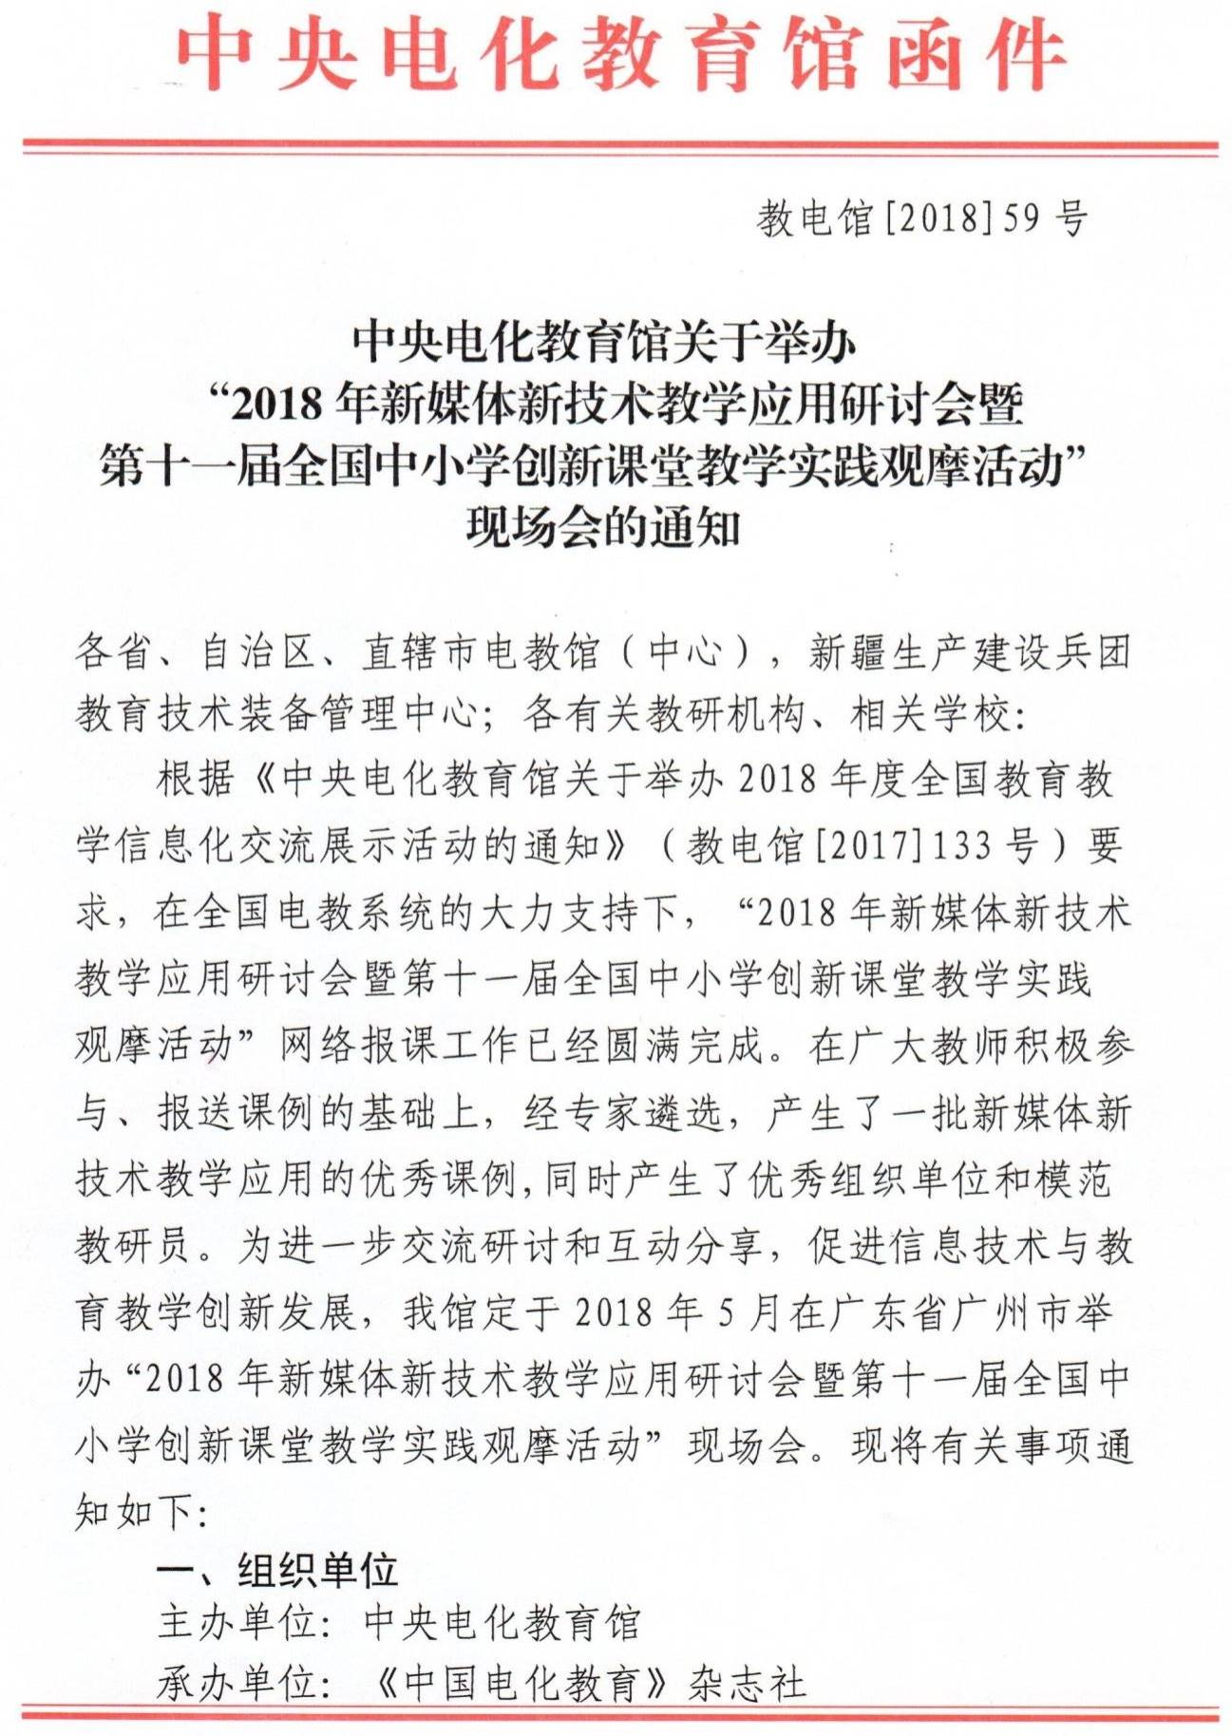
附件：
